# **Introducción**

El CH-Máquina es un software básico de simulación de sistema operativo que se ejecuta en una computadora. A través de él, se pueden ejecutar programas con la extensión .CH, los cuales deben estar escritos en un lenguaje específico llamado CH-Lenguaje, estos programas deben basarse en operaciones básicas que se encuentran en cualquier otro lenguaje de programación. La administración de la memoria es la característica principal del software, la cual se asemeja al funcionamiento de una memoria en un sistema operativo real. Además, es importante destacar que el programa también cuenta con la capacidad de validar la sintaxis de los programas escritos en CH-Lenguaje para evitar errores en el código y mejorar la eficiencia de los procesos. Esta validación sintáctica es una herramienta valiosa para garantizar que los programas se ejecuten sin problemas y logren los resultados deseados.

La ejecución de los programas en el CH-Máquina se realiza de manera secuencial. Esto significa que el software procesa las instrucciones de los programas en el orden en que se han escrito, lo que garantiza que las tareas se realicen en el momento y lugar adecuado. La ejecución secuencial es un proceso fundamental en la programación y se encuentra presente en la mayoría de los lenguajes de programación existentes.

**Índice**

Introducción 1

Lenguaje utilizado en la implementación 3

Uso del software 3

Desarrollo del software 3

Html 3

JavaScript 5

# **Lenguaje utilizado en la implementación**

El CH-Máquina fue desarrollado utilizando la plataforma de programación Visual Studio Code y se utilizó una combinación de lenguajes de programación HTML, CSS y Javascript. Esta combinación permitió crear una interfaz de usuario atractiva y funcional, así como también implementar todas las funcionalidades del software. HTML y CSS se utilizaron para la estructura y el diseño de la interfaz gráfica del usuario, mientras que Javascript se utilizó para la lógica del programa y para conectar los diferentes elementos de la interfaz con el código fuente. La elección de estos lenguajes fue esencial para el desarrollo exitoso del CH-Máquina y permitió crear un software de alta calidad y fácil de usar para los usuarios.

## **Uso del software**

Para ejecutar el CH-Máquina, primero es necesario abrir el archivo CHMaquina.html en un navegador web compatible. El archivo CHMaquina.html se puede encontrar en la ubicación donde se ha descargado el software. Una vez que se ha abierto el archivo CHMaquina.html en el navegador, se debe cargar el software en la página web para que esté disponible para su uso. Una vez que se ha cargado el software, el usuario puede empezar a utilizarlo para escribir, cargar y ejecutar programas en el lenguaje CH.

## **Desarrollo del software**

## **Html**

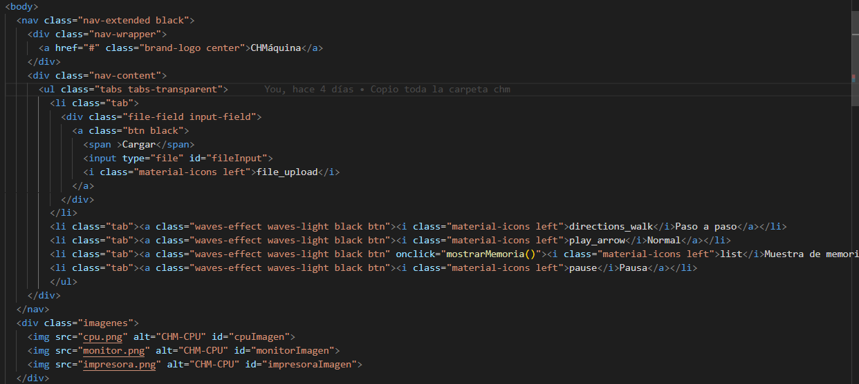

El CH-Máquina utiliza Materialize como framework de diseño para la construcción de su interfaz gráfica de usuario. Materialize es un framework de front-end basado en CSS y JavaScript, que permite diseñar páginas web responsivas y con un aspecto visualmente atractivo y moderno. Materialize proporciona una variedad de componentes y estilos predefinidos que se pueden utilizar para crear una interfaz de usuario coherente y fácil de usar.

## JavaScript



